하나의 웹 어플리케이션에서 공유하고 싶은 변수가 있을 때 application scope를 사용합니다.  
이번 시간엔 어플리케이션 스코프에 대해서 알아보도록 하겠습니다.  
  
**Application Scope**  
  
웹 어플리케이션이 시작되고 종료될 때까지 변수를 사용할 수 있다.  
ServletContext 인터페이스를 구현한 객체를 사용한다.  
jsp에서는 application 내장 객체를 이용한다.  
서블릿의 경우는 getServletContext()메소드를 이용하여 application객체를 이용한다.  
웹 어플리케이션 하나당 하나의 application객체가 사용된다.  
값을 저장할 때는 application객체의 setAttribute()메소드를 사용한다.  
값을 읽어 들일 때는 application객체의 getAttribute()메소드를 사용한다.  
모든 클라이언트가 공통으로 사용해야 할 값들이 있을 때 사용한다.

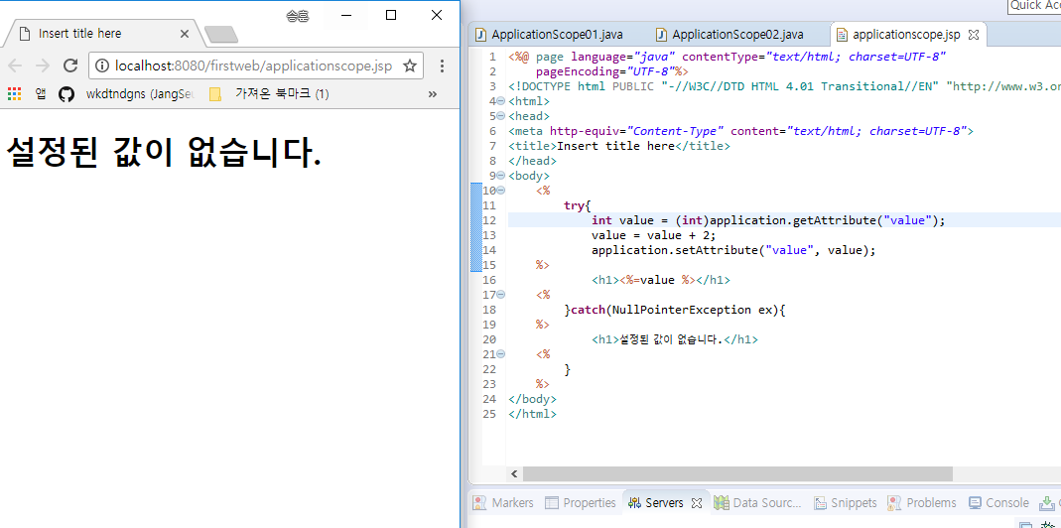

어플리케이션 스코프를 적용해보는 예제를 해봤습니다. jsp파일에서는 value라는 값을 getAttribute로 가져오고 값이 있으면 2를 증가해서 보여주고 value가 널이라면 설정된 값이 없습니다가 뜨도록 만들어봤습니다.   
  
어플리케이션을 그대로 실행시킨 채로

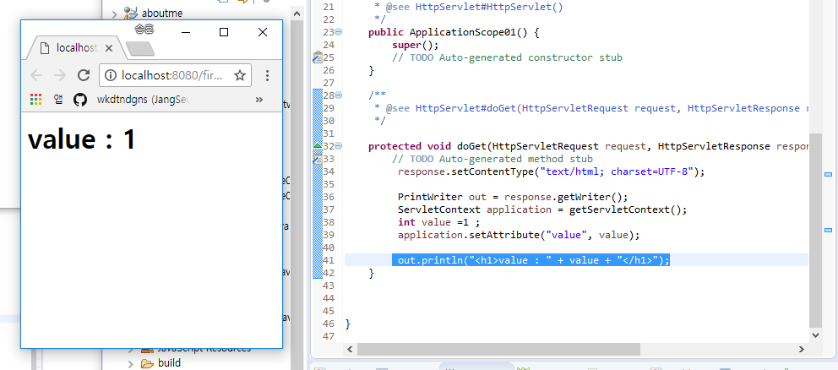

서블릿을 하나 만들어 value값을 1로 선언하고 setAttribute 하고 출력 해봤습니다.

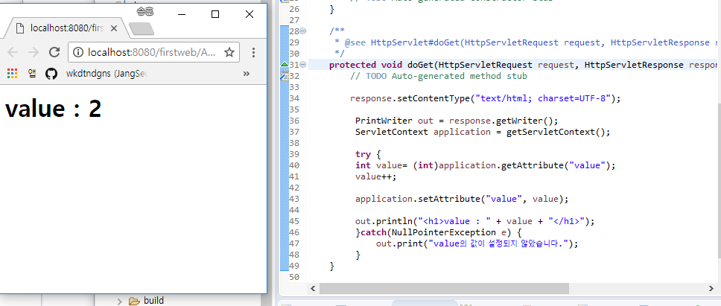

서블릿을 하나 더 만들어서 value값을 getAttribute로 받아서 후위 증가 해주고 출력해 봤습니다.  
이렇게 실행시키고 난 후 다시 jsp파일을 실행하면 

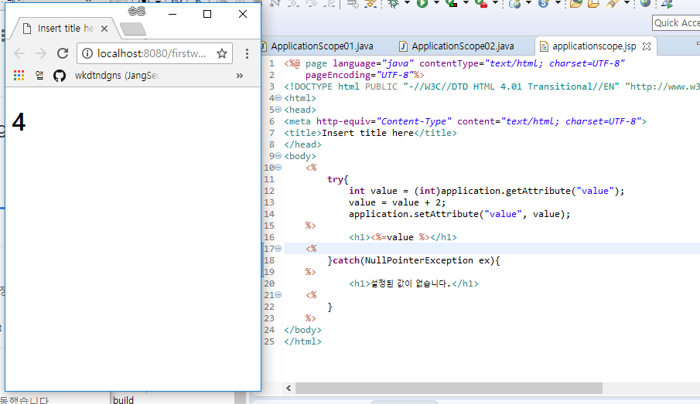

4가 출력되는 것을 볼 수 있습니다.  브라우저가 바뀌더라도 value는 +2가 되서 계속 출력이 됩니다.   
  
어플리케이션이 종료될 때 까지 vlaue는 유지가 됩니다. 어플리케이션이 시작되고 종료될 떄 까지 사용할 수 있습니다.   
  
톰켓을 종료하면 value값은 사라지고 설정된 값이 없습니다라고 뜨게 됩니다. 